**Фоторепортаж о проведении спортивного развлечения**

**в рамках празднования Международного праздника 8 Марта**

**с детьми старшего дошкольного возраста**

**«Будущие хозяйки»**

Провела: Токарева Л.Е., инструктор по физической культуре

Цель: Формирование культуры двигательной активности у детей старшего дошкольного возраста.

Нынче праздник!

Нынче праздник!

Праздник девочек и мам.

Это самый добрый праздник.

Он весной приходит к нам.

Это праздник послушанья,

Поздравленья и цветов,

Прилежанья, обожанья,

Праздник самых лучших слов.

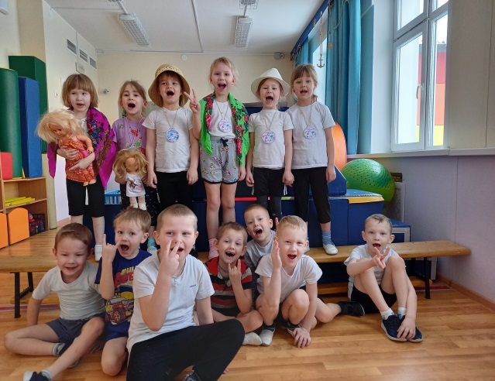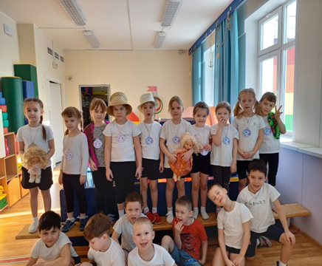

Группа №7 группа № 5

Наши девочки – самые быстрые! Наши девочки – умницы!

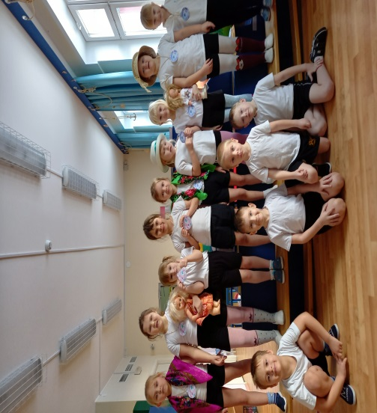 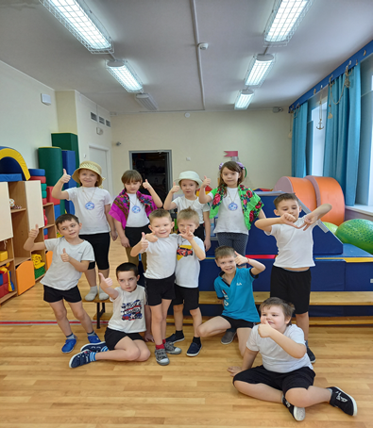

Группа № 6 группа № 8

Наши девочки – настоящие хозяюшки! Наши девочки – красавицы!

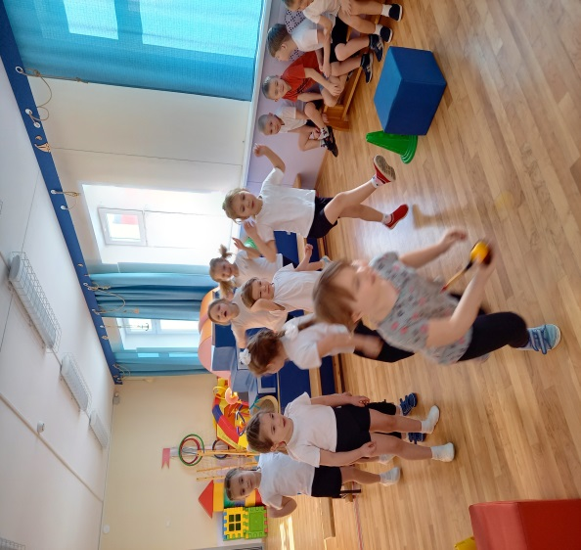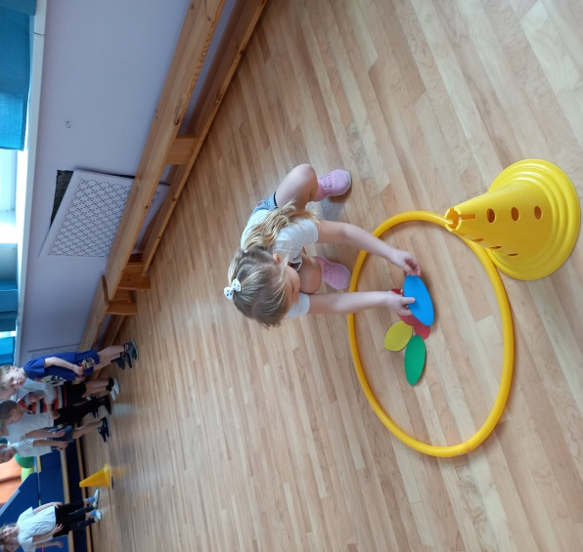  
 группа № 7 группа № 6

Эстафета «Повариха» Эстафета «Цветок для мамы»

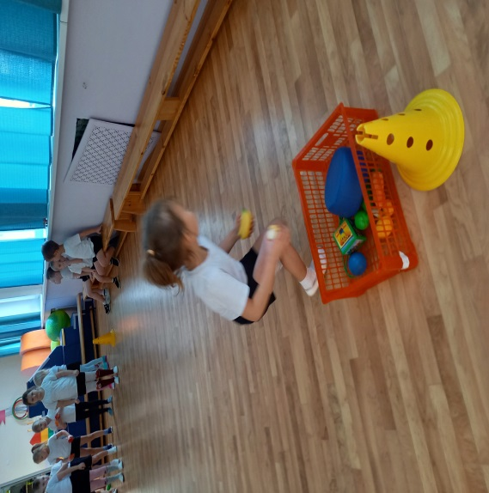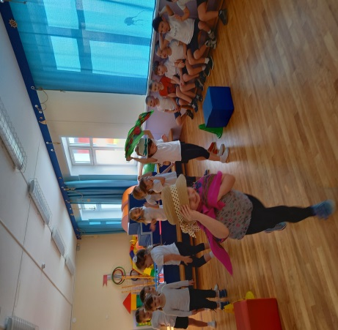   
 группа № 7 группа № 5

Эстафета «Модница» Эстафета «Поход в магазин»

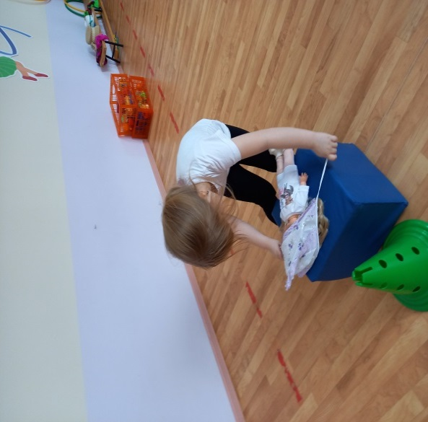

Группа № 7

Эстафета «Заботливая мама»